Почвенная фреза для каменистой земли – серия 2FSDP
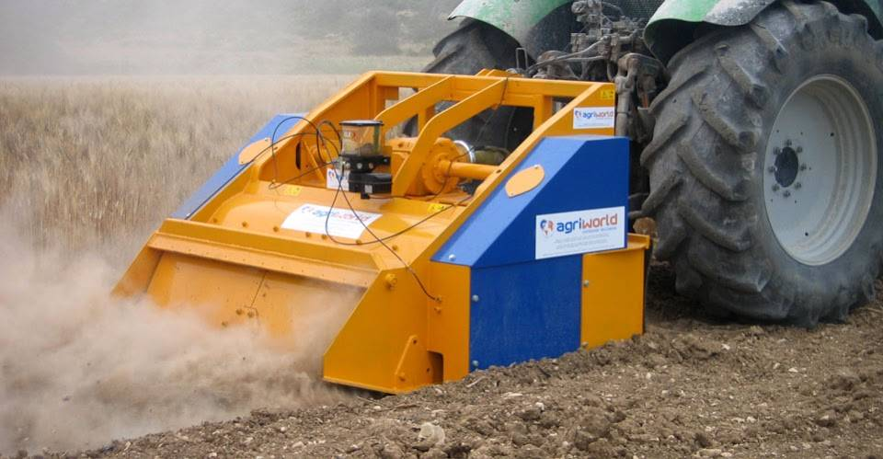

Технические характеристики:

Модели | 2FSDP-150.20
Необходимая мощность, л.с. | 130-150
рабочая ширина, мм | 1550
Ширина ротора, мм | 1130
рабочая глубина, мм | 300
ВОМ, об/мин | 1000
Вес, кг | 2300

